合肥工业大学

《计算机图形学》实验报告

学 号 2017218007

姓 名 文 华

专 业 班 级 物 联 网 工 程17-2班

指 导 老 师 闵 海

合 肥 工 业 大 学

2020年12月

目录

1 实验2：直线的生成 1

1.1 实验要求和目的 1

1.2 实验课时 1

1.3 实验环境 1

1.4 实验内容 1

1.5 核心代码 3

1.6 实验结果 7

1.6.1 DDA算法 10

1.6.2 Mid-Bresenham算法 11

1.7 心得与体会 12

2 实验4：BSpline曲线绘制 13

2.1 实验要求和目的 13

2.2 实验课时 13

2.3 实验环境 13

2.4 实验内容 13

2.5 核心代码 16

2.6 实验结果 18

2.6.1 B-样条算法 19

2.6.2 Bezeir算法 22

2.7 心得与体会 24

附录 25

BSpline曲线控制点的测试数据 25

数据1 25

数据2 27

数据3 29

数据4 30

数据5 31

数据6 33

数据7 36

数据8 38

# 实验2：直线的生成

## 实验要求和目的

理解直线生成的原理；掌握典型直线生成算法；掌握步处理、分析实验数据的能力；

编程实现DDA算法、Bresenham中点算法；对于给定起点和终点的直线，分别调用DDA算法和Bresenham中点算法进行批量绘制，并记录两种算法的绘制时间；利用excel等数据分析软件，将试验结果编制成表格，并绘制折线图比较两种算法的性能。

## 实验课时

3学时

## 实验环境

本试验提供自带实验平台

·开发环境：Visual C++ 6.0

·实验平台：Free_Curve（自制平台）

## 实验内容

本实验提供名为 Experiment_Frame_One的平台，该平台提供基本绘制、设置、输入功能，学生在此基础上实现DDA算法和Mid_Bresenham算法，并进行分析。

·平台界面：如图1.4.1所示

·设 置：通过view->setting菜单进入，如图1.4.2所示

·输 入：通过view->input…菜单进入，如图1.4.3所示

·实现算法：

▪DDA算法：void CExperiment_Frame_OneView::DDA(int X0, int Y0, int X1, int Y1)

▪Mid_Bresenham算法：void CExperiment_Frame_OneView::Mid_Bresenham(int X0, int Y0, int X1, int Y1)

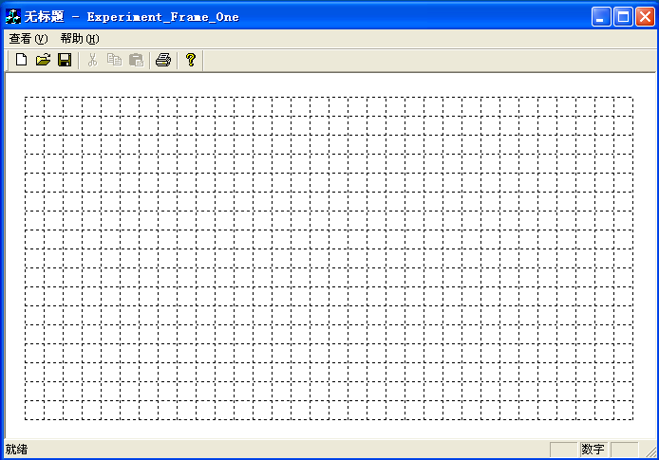

图 1.4.1 总界面

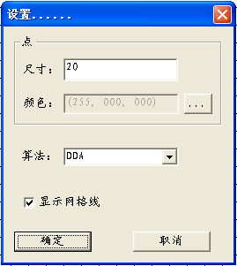

图 1.4.2 设置界面

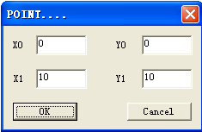

图 1.4.3 输入界面

## 核心代码

本次实验的核心代码如下所示。

//-------------------------算法实现------------------------------//

//绘制像素的函数DrawPixel(x, y);

void CExperiment_Frame_OneView::DDA(int X0, int Y0, int X1, int Y1)

{

//----------请实现DDA算法------------//

float k, b;

k = float((Y1 - Y0)) / float(X1 - X0);

b = float(X1 * Y0 - X0 * Y1) / float(X1 - X0);

if (fabs(k) <= 1) {

int x;

float y;

x = X0;

y = Y0;

while (x <= X1) {

DrawPixel(x, round(y));

x++;

y += k;

}

}

else {

float x;

int y;

x = X0;

y = Y0;

while (y <= Y1) {

DrawPixel(x, round(y));

y++;

x += 1 / k;

}

}

return;

}

void CExperiment_Frame_OneView::Mid_Bresenham(int x0, int y0, int x1, int y1)

{

// AllocConsole();

//-------实现Mid-Bresenham画线算法-------//

if (x1 < x0) {

int temp = x1;

x1 = x0;

x0 = temp;

temp = y1;

y1 = y0;

y0 = temp;

}

int dx = x1 - x0;

int dy = y1 - y0;

bool y_flag = false; // 用于判断|k|与1的关系

if (int_abs(y1 - y0) > int_abs(x1 - x0)) {

y_flag = true;

}

if (y_flag) {

int temp = dx;

dx = dy;

dy = temp;

}

int twoD1 = -2 * dy;

int twoD2 = 2 * dx - 2 * dy;

int dd = 1;

int D = dx - 2 * dy;

bool flag = false;

if ((y1 - y0)*(x1 - x0) < 0) { // 若k<0，则flag为true

flag = true;

}

if (flag) {

D = -dx - 2 * dy;

dd = -1;

twoD2 = -2 * dx - 2 * dy;

}

int x = x0;

int y = y0;

if (!y_flag && !flag) { // 0 < k <= 1的情况

while (x <= x1) {

DrawPixel(x, y);

if (D >= 0) {

D += twoD1;

}

else {

y += dd;

D += twoD2;

}

x++;

}

}

else if(!y_flag && flag) { // -1 < k < 0的情况

while (x <= x1) {

DrawPixel(x, y);

if (D >= 0) {

y += dd;

D += twoD2;

}

else {

D += twoD1;

}

x++;

}

}

else if (y_flag && !flag) { // 1 < k 的情况

while (y <= y1) {

DrawPixel(x, y);

if (D >= 0) {

D += twoD1;

}

else {

x += dd;

D += twoD2;

}

y++;

}

}

else if (y_flag && flag) { // k < -1 的情况

y = y0;

dd = 1;

dx = x1 - x0;

dy = y1 - y0;

twoD1 = -2 * dx;

twoD2 = -2 * dx - 2 * dy;

D = -2 * dx - dy;

while (y >= y1) {

_cprintf("%d %d\n", x, y);

DrawPixel(x, y);

_cprintf("D: %d\n", D);

if (D >= 0) {

D += twoD1;

}

else {

x += dd;

D += twoD2;

}

y--;

}

}

}

/*

// 参考书上的代码

void CExperiment_Frame_OneView::Mid_Bresenham(int X0, int Y0, int X1, int Y1)

{

//-------请实现Mid_Bresenham算法-------//

AllocConsole();

int dX = abs(X1 - X0);

int dY = abs(Y1 - Y0);

int X = X0, Y = Y0;

int twoDX = 2 * dX;

int twoDY = 2 * dY;

int D = 2 * dY - dX; // D>=0则yi+1 = yi + 1

int s1, s2, interchange = 0; // interchange == 1表示直线斜率大于45度

if (X1 - X0 >= 0) {

s1 = 1;

}

else {

s1 = -1;

}

if (Y1 - Y0 >= 0) {

s2 = 1;

}

else {

s2 = -1;

}

if (dY > dX) {

int temp = dX;

dX = dY;

dY = temp;

interchange = 1;

}

for (int i = 0; i <= dX; i++) {

DrawPixel(X, Y);

if (D > 0) {

if (interchange) { X += s1; }

else {

Y += s2;

D -= twoDX;

}

}

if (interchange) { Y += s2; }

else { X += s1; }

D += twoDY;

}

}

*/

## 实验结果

程序的启动界面，如图1.6.1所示。

程序的查看选项，如图1.6.2所示。

程序的坐标输入，如图1.6.3所示。

程序的算法选择，如图1.6.4所示。

DDA算法在不同的坐标下的输出，如图1.6.5至图1.6.7所示。

Mid-Bresenham算法在不同的坐标下的输出，如图1.6.8至图1.6.9所示。

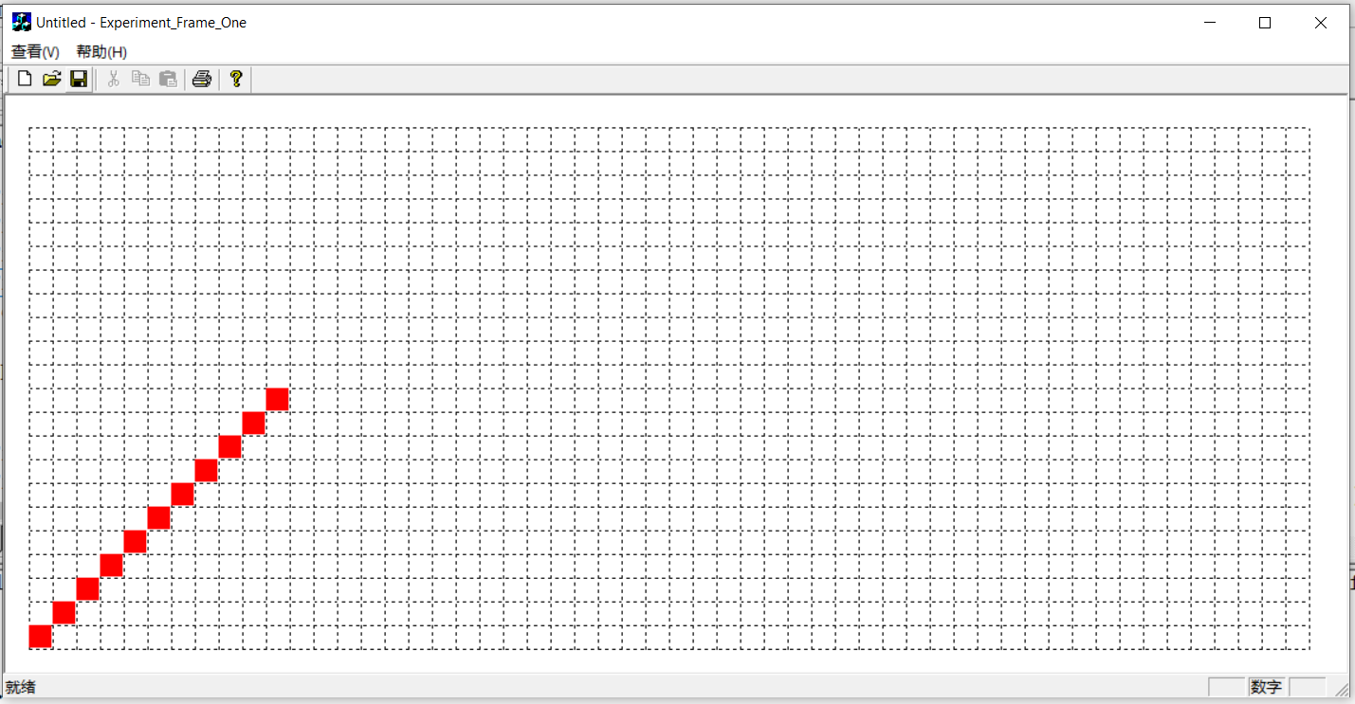

图 1.6.1 启动界面——(0,0) & (10,10)

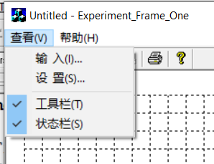

图 1.6.2 查看选项

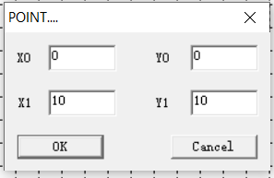

图 1.6.3 坐标输入

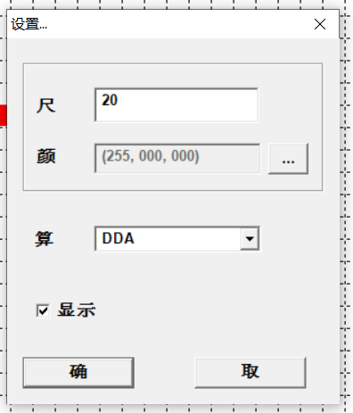

图 1.6.4 算法选择

### DDA算法

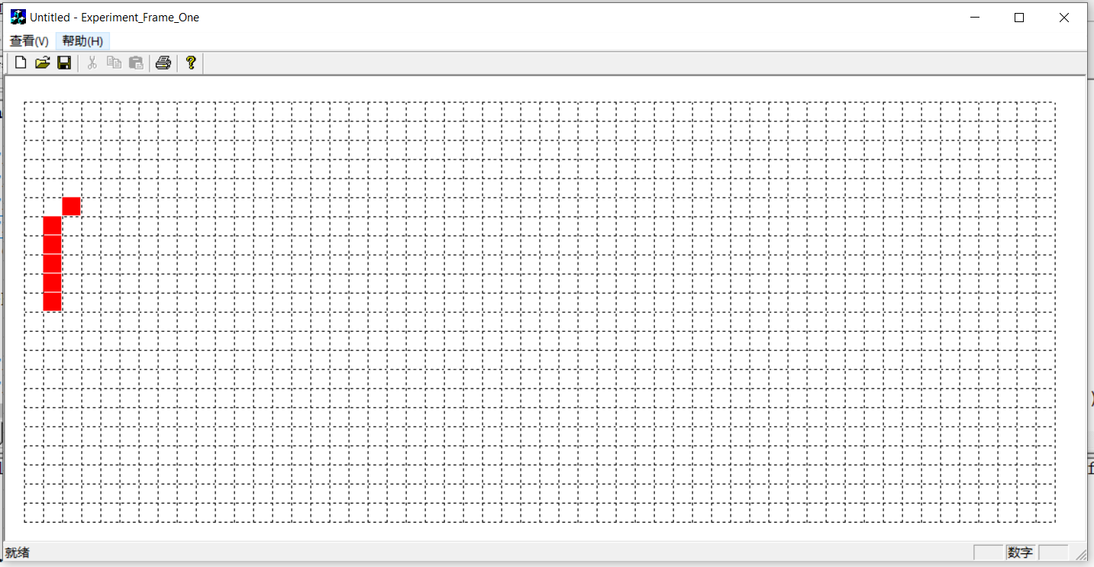

图 1.6.5 (1,11) & (2,16)

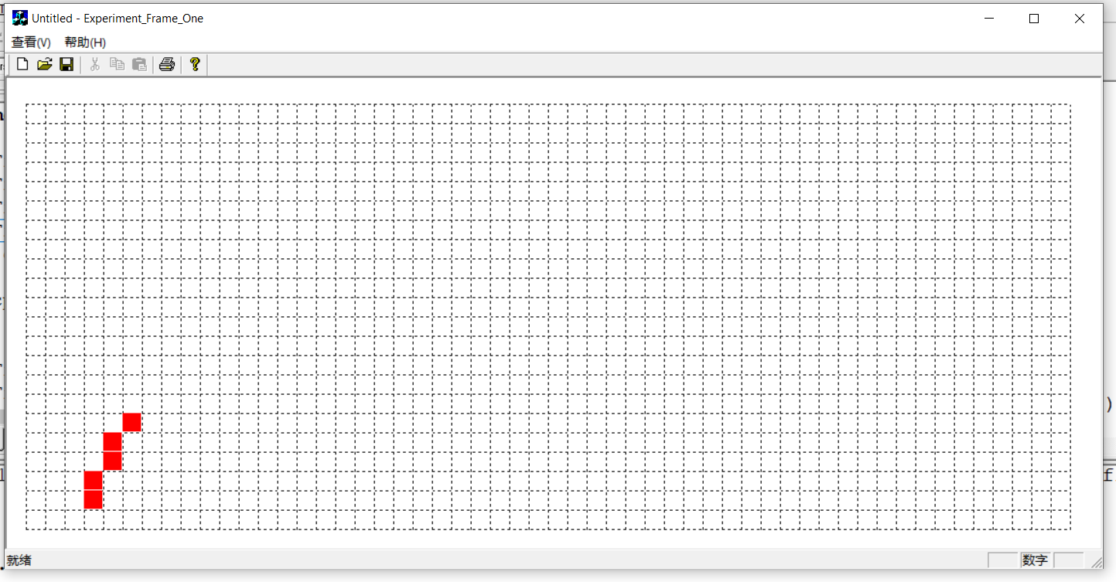

图 1.6.6 (3,1) & (5,5)

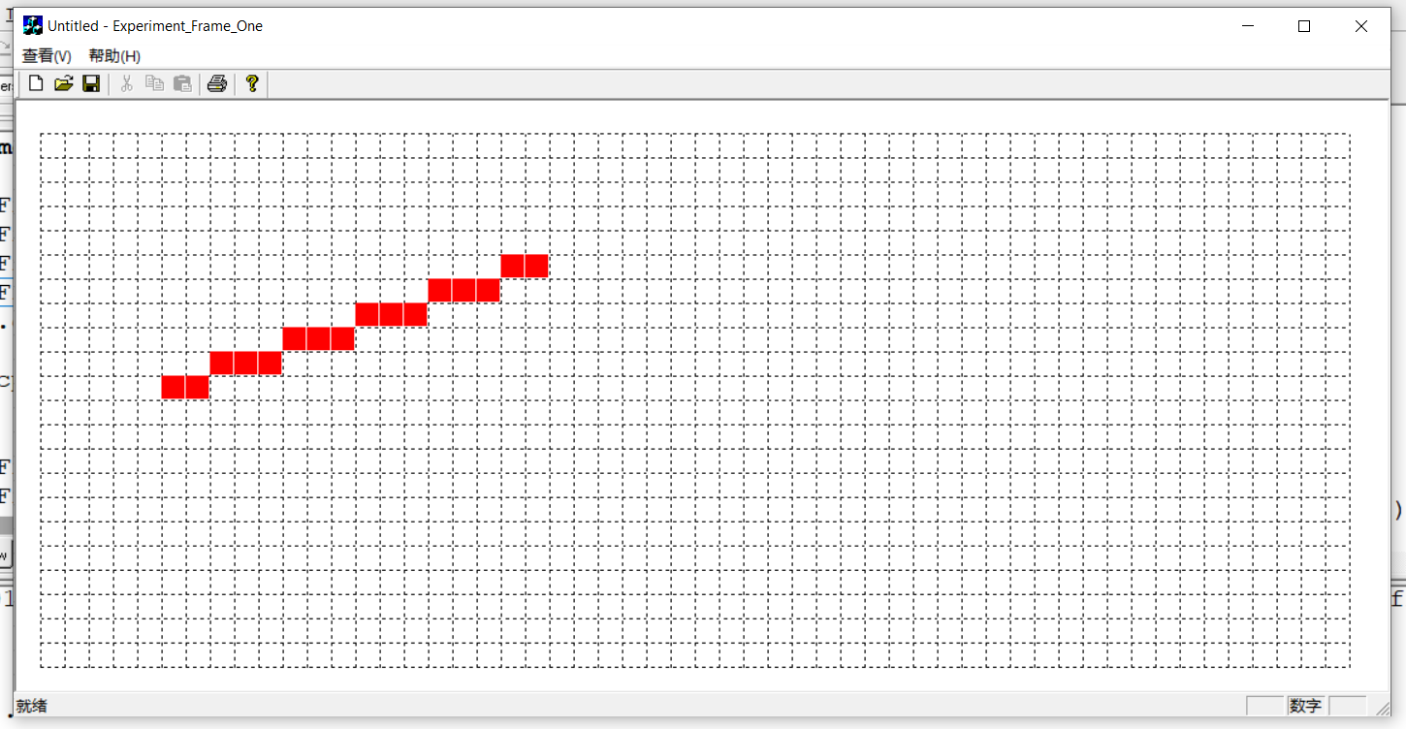

图 1.6.7 (5,11) & (20,16)

### Mid-Bresenham算法

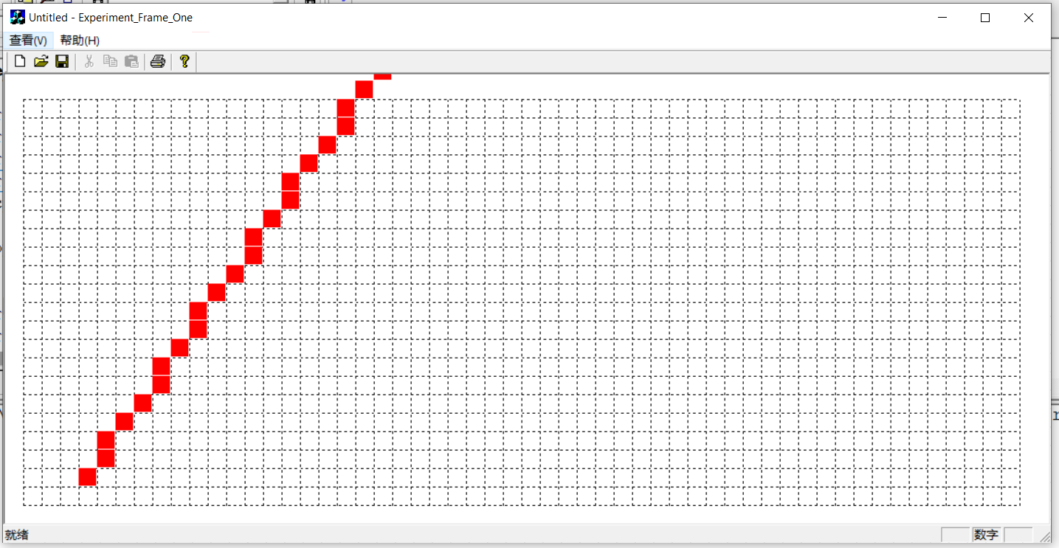

图 1.6.8 (3.1) & (56,75)

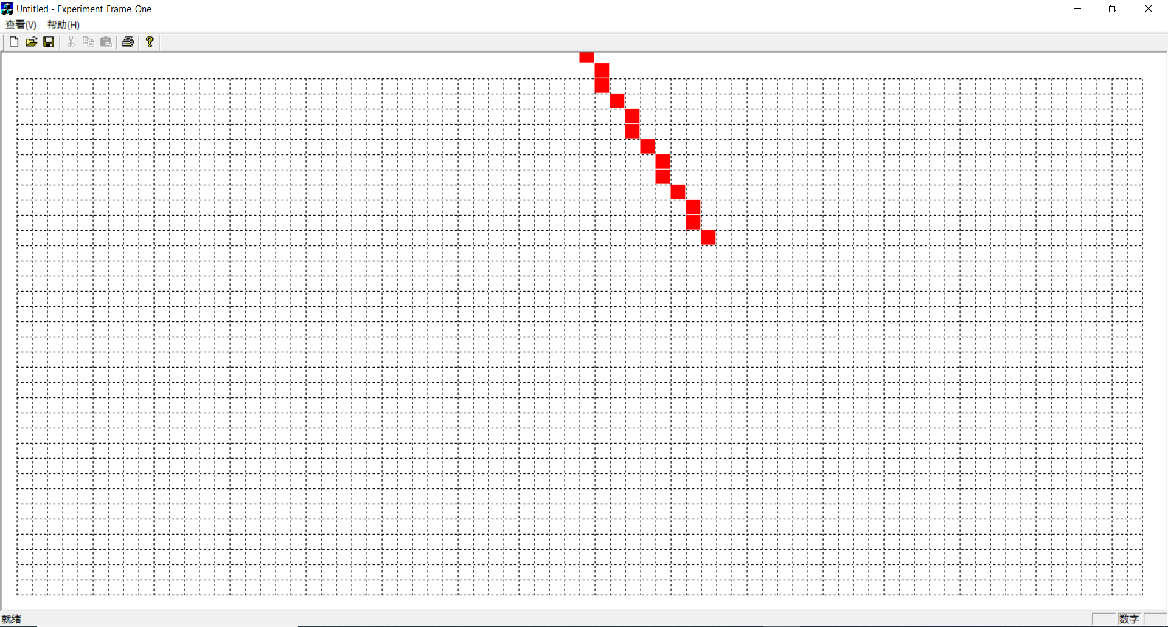

图 1.6.9 (45,23) & (16,67)

## 心得与体会

在这次的图形学实验中，我了解了图形界面的编程基础，也对VC中的MFC有了一定的了解，收获了继续学习VC图形编程的能力，增长了对于图形编程及其应用的浓厚兴趣；同时，加深了DDA算法与Mid-Bresenham算法的理解与感性认识。

# 实验4：BSpline曲线绘制

## 实验要求和目的

理解掌握自由曲线生成的基本原理和方法；编程实现三次B样条曲线：

·均匀周期性B样条曲线

·开放均匀B样条曲线

## 实验课时

4学时

## 实验环境

本试验提供自带实验平台

·开发环境：Visual C++ 6.0

·实验平台：Free_Curve（自制平台）

## 实验内容

本实验提供名为Free_Curve的平台，该平台提供基本绘制、设置、输入功能，学生在此基础上实现：

[1]编码实现BSpline曲线基函数

[2]编码实现不同参数条件下的节点矢量的生成

·平台界面：如图2.4.1所示

·多边形输入，界面如图2.4.1所示：

▪用户按【功能】→【输入……】菜单开始输入控制多边形；

▪单击鼠标左键输入多边形顶点；

▪点击鼠标右键结束控制多边形输入

·参数设置：界面如图2.4.2所示

▪用户按“【功能】→【设置……】”启动设置对话框

▪设置内容：

◆控制点设置(包括颜色、是否显示、控制点大小)

◆控制多边形设置(包括控制多边形的颜色，是否显示)

◆BSpline曲线设置

·实现下列函数

▪实现BSpline曲线的基函数；

float BKM(float t, int k, int m, float nodes[])

参数含义参考代码注解；

▪节点矢量的计算：

bool Create_Nodes_Vector(int n,

int m,

int SplineType,

float nodes[])

参数含义参考代码注解；

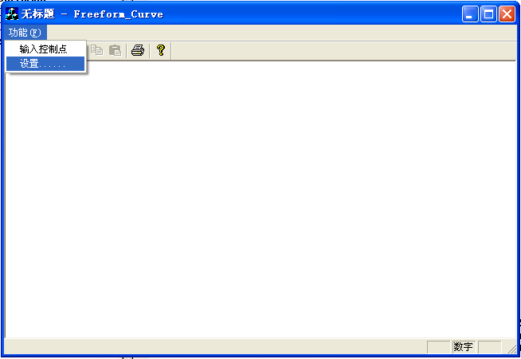

图 2.4.1 平台界面

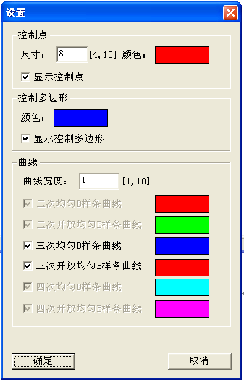

图 2.4.2 设置界面

## 核心代码

本次实验的核心代码如下所示。

/*************************************************

Function: calEquation

Description: 计算曲线方程

Author:

Calls: buildInfo

Input:

- start: int, 曲线起始控制点

- end: int, 曲线结束控制点

- p, 保存结果矩阵的数组指针

Return: Equation

*************************************************/

EquationInfo Curve::calEquation(int start, int end, double(*p)[2]) {

const int* parr = NULL; // 指向 对应系数矩阵 的指针

if (degree == 1)

parr = &(Curve::W1[0][0]);

else if (degree == 2) {

if (type == Bezier)

parr = &(Curve::W2[0][0][0]);

else

parr = &(Curve::W2[1][0][0]);

}

else {

if (type == Bezier)

parr = &(Curve::W3[0][0][0]);

else

parr = &(Curve::W3[1][0][0]);

}

int n = degree + 1;

// 矩阵乘

for (int i = 0; i < n; i++) {

for (int j = 0; j < 2; j++) {

int tot = 0;

for (int k = 0; k < n; k++) {

if (!j)

tot += (int)ctrlPoints[start + k].x * *(parr + i * n + k);

else

tot += (int)ctrlPoints[start + k].y * *(parr + i * n + k);

}

p[i][j] = (double)tot;

}

}

// B- 样条曲线 前缀系数

if (this->type == Spline && this->degree != 1) {

double w = this->BSplineW[degree];

for (int i = 0; i < n; i++)

p[i][0] *= w, p[i][1] *= w;

}

// 构造 info

EquationInfo info;

buildInfo(p, 0, n, info.nameX);

buildInfo(p, 1, n, info.nameY);

return info;

}

/*************************************************

Function: generateCurvePoints

Description: 采样生成样条曲线上的点

Author:

Calls: calEquation

Input:

- start: int, 曲线起始控制点 在 ctrlPoints 中的索引

- end: int, 曲线结束控制点 在 ctrlPoints 中的索引

Return:

- points: vector<CP2>, 生成的点

*************************************************/

std::vector<CP2> Curve::generateCurvePoints(int start, int end)

{

std::vector<CP2> points;

if (end - start + 1 <= this->degree) // 控制点个数 不足以计算 degree 阶曲线

return points;

int offset;

if (type == Bezier) // Bezier 曲线

offset = this->degree;

else // B - 样条曲线

offset = 1;

double eps = 1.0 / this->precision; // 参量 t 精度

double(*p)[2]; // 结果矩阵, N * 2 矩阵

p = new double[this->degree + 1][2];

for (int i = start; i + this->degree <= end; i += offset) { // 起始控制点索引 i

EquationInfo info = calEquation(i, i + this->degree, p); // 计算该段曲线方程

this->equations.push_back(info);

for (double t = 0; t <= 1; t += eps) { // 参数方程 参量 t

CP2 cur;

cur.x = p[this->degree][0];

cur.y = p[this->degree][1];

double ct = 1.0; // t 的各个幂次, 初始化为 t^0

for (int j = this->degree - 1; j > -1; j--) {

ct *= t;

cur.x += (ct * p[j][0]);

cur.y += (ct * p[j][1]);

}

points.push_back(cur);

}

}

// 防止 Bezier 曲线 精度过低曲线不连续

if (type == Bezier)

points.push_back(ctrlPoints[end]);

delete[] p;

return points;

}

## 实验结果

程序的启动界面，如图2.6.1所示。

B-样条算法的实验结果，如图2.6.2至图2.6.5所示。其中，图2.6.4与图2.6.5为同一组控制点数据在曲线阶数分别为3和1时B-样条算法的输出对比。

Bezeir算法算法的实验结果，如图2.6.6至图2.6.8所示。其中，图2.6.7与图2.6.8为同一组控制点数据在曲线阶数分别为3和1时Bezeir算法的输出对比。

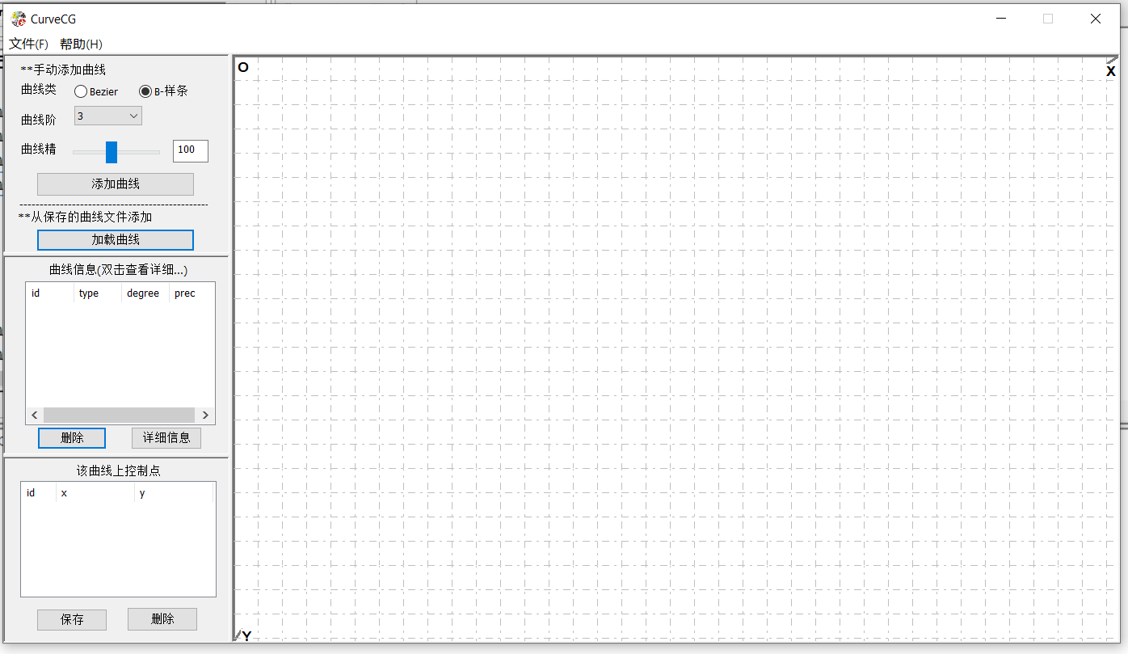

图 2.6.1 启动界面

### B-样条算法

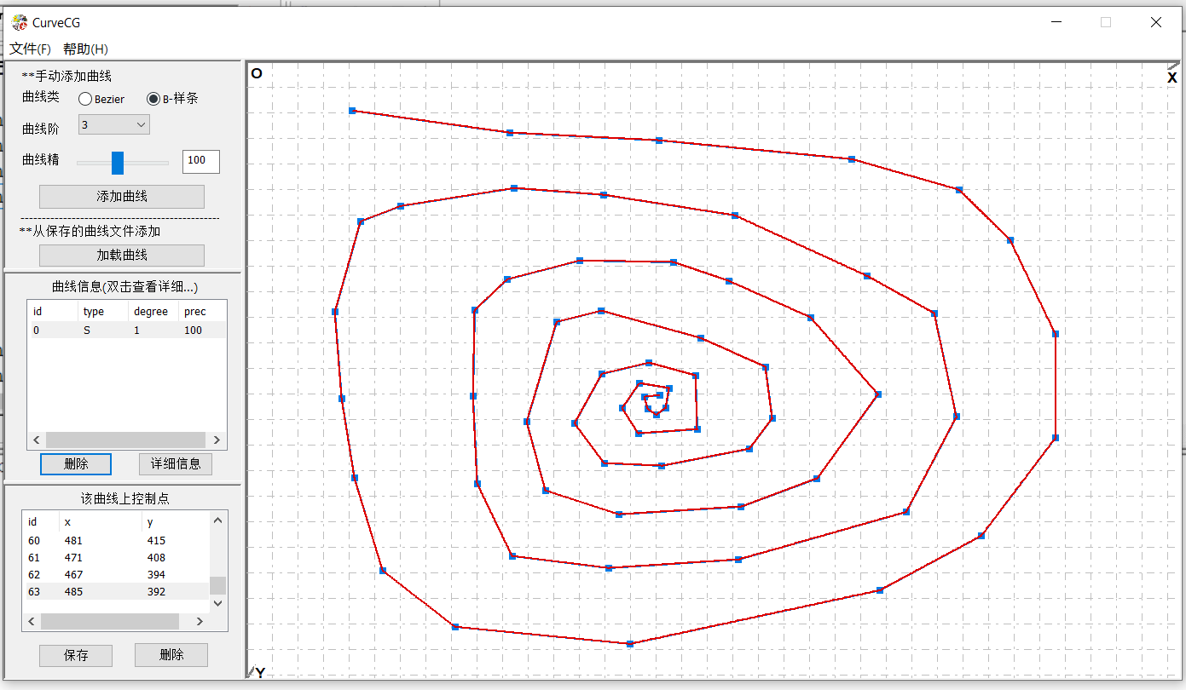

图 2.6.2 阶数：1，精度100（数据1）

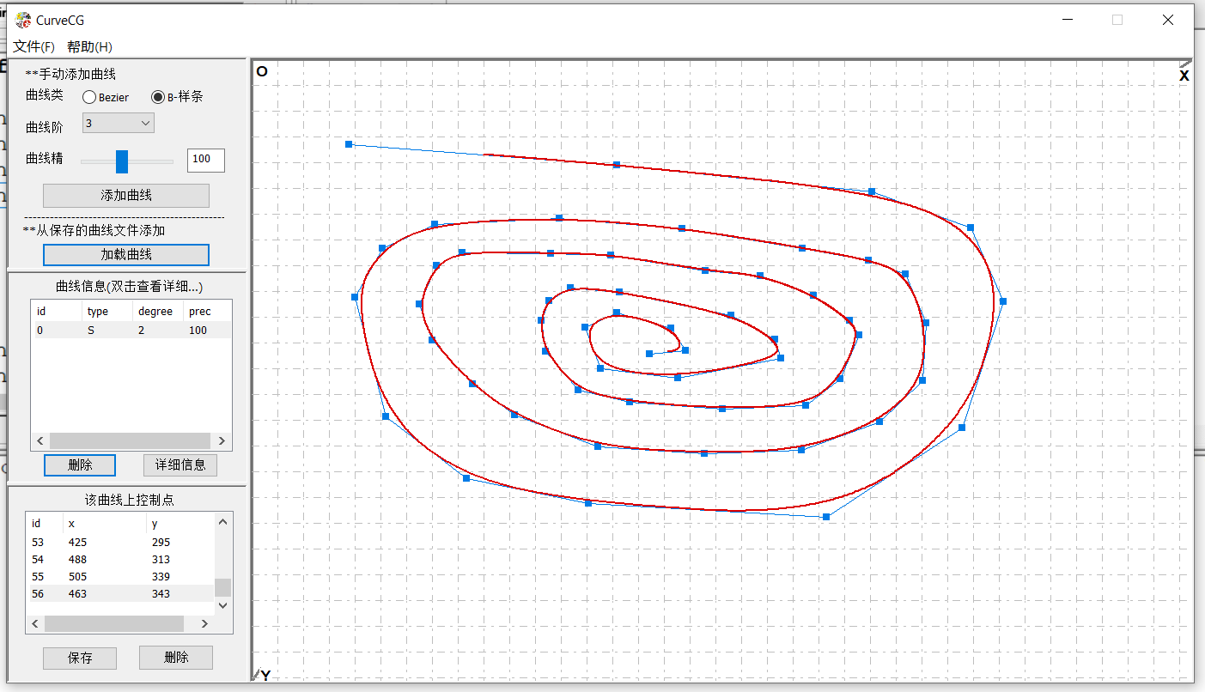

图 2.6.3 阶数：2，精度100（数据2）

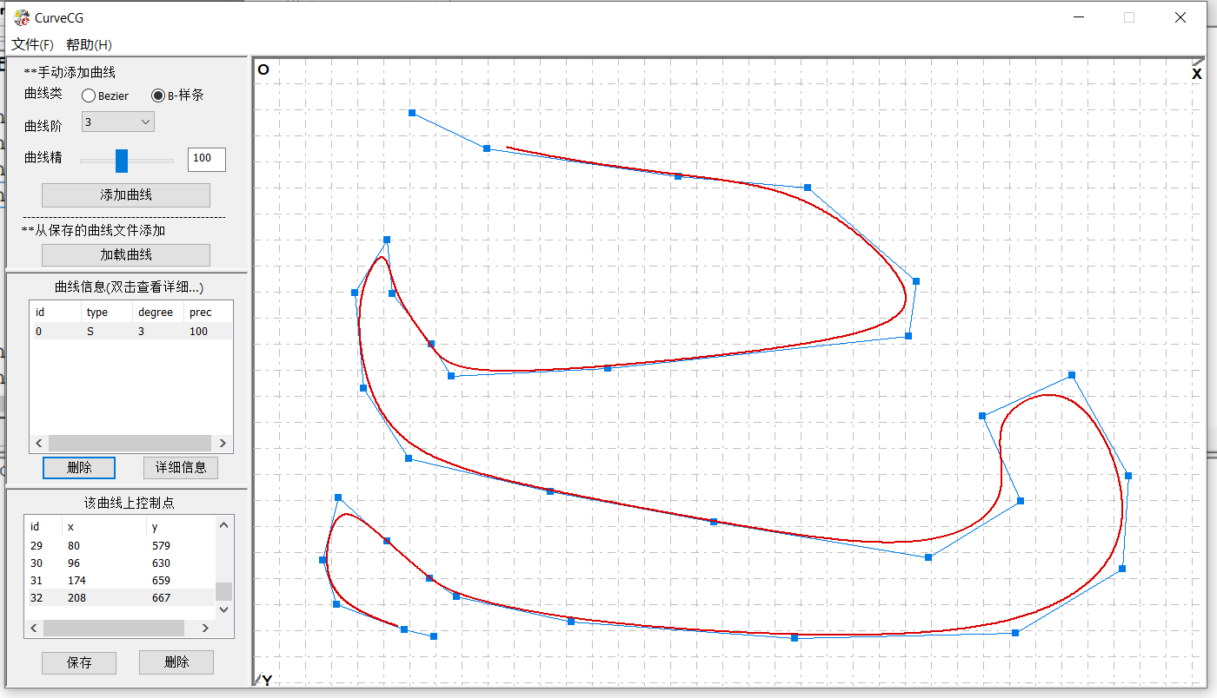

图 2.6.4 阶数：3，精度100（数据3）

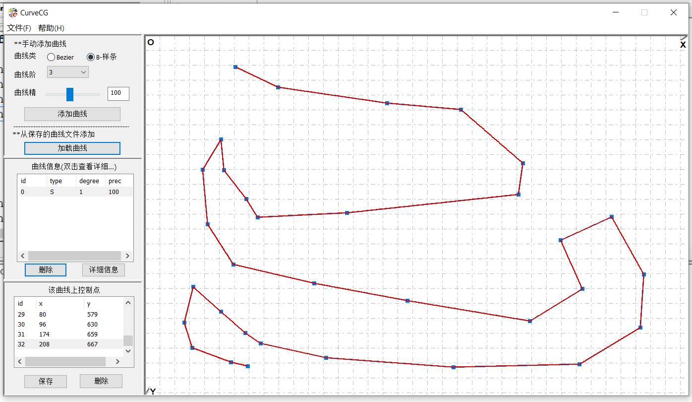

图 2.6.5 阶数：1，精度100（数据4）

### Bezeir算法

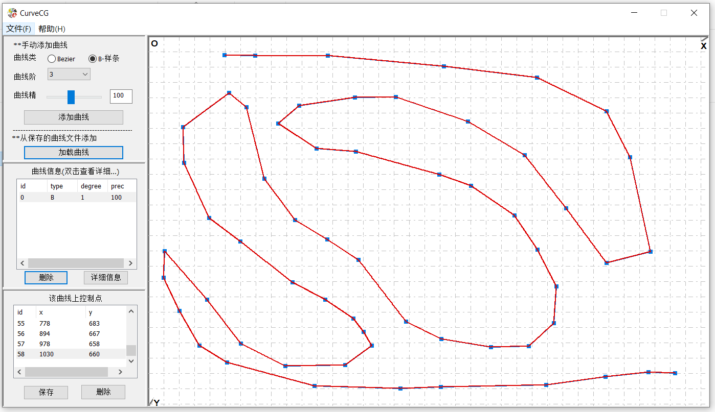

图 2.6.6 阶数：1，精度100（数据5）

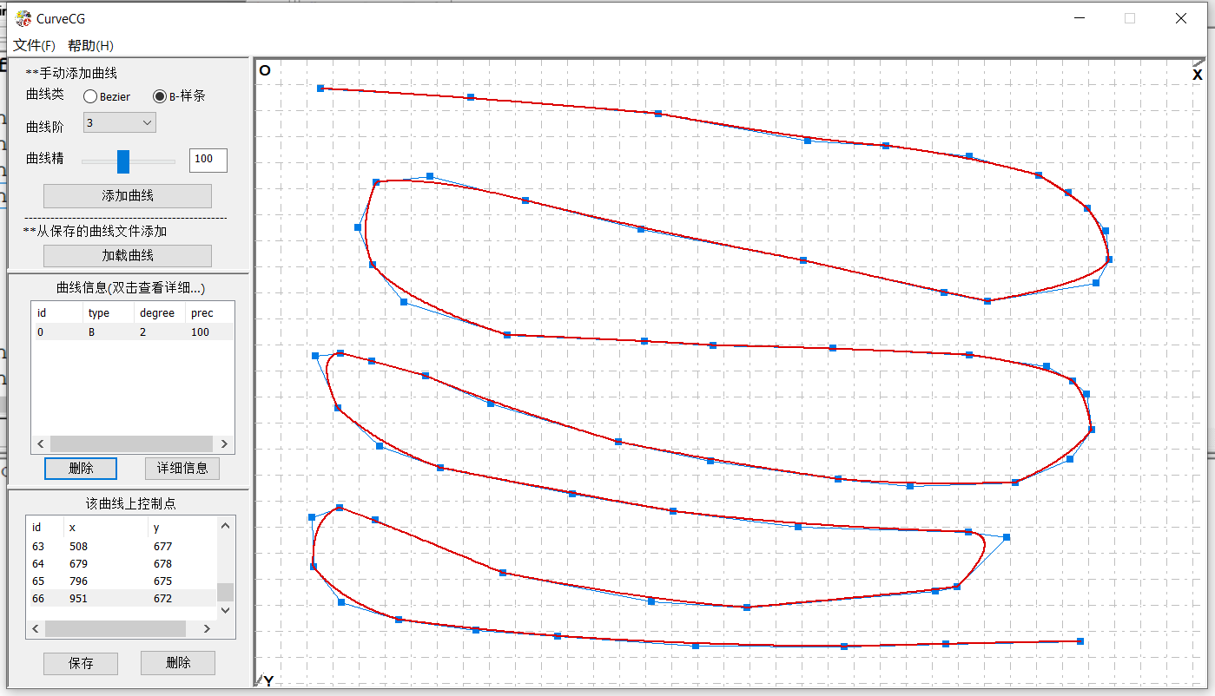

图 2.6.7 阶数：2，精度100（数据6）

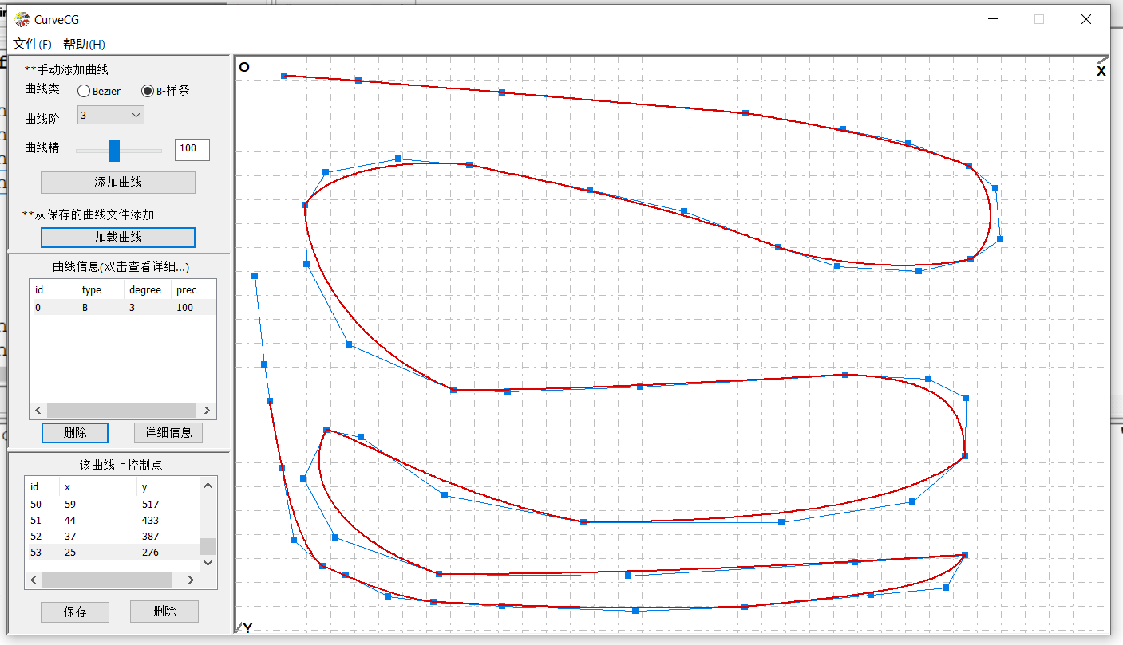

图 2.6.8 阶数：3，精度100（数据7）

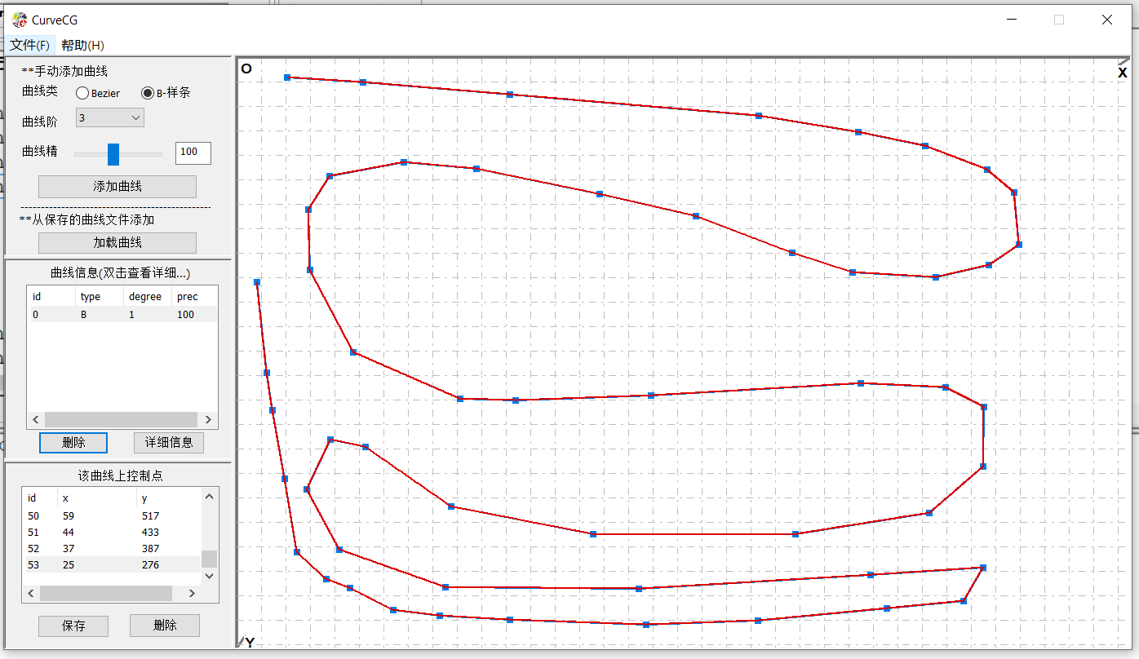

图 2.6.9 阶数：1，精度100（数据8）

## 心得与体会

B-样条曲线比Bezeir曲线需要更多信息(即，曲线的次数和一个节点向量)和更复杂的理论。但是它有更多优点来弥补这个缺点。

1）一个B-样条曲线可以是一个Bezeir曲线。

2）B-样条曲线满足Bezeir曲线有的所有重要性质。

3）B-样条曲线提供了比Bezeir曲线更灵活的控制。

例如，一个B-样条曲线的次数与控制点数目是分开的。更准确地说，我们可以使用更低次曲线而仍然保持很多控制点。我们可以改变一个控制点位置而不会全局地改变整个曲线形状（局部修改性质）。因为B-样条曲线满足强凸包性质，它们可以进行更精细的形状控制。而且，还有其他设计和编辑形状的技术比如改变节点。

但是，记住B-样条曲线仍然是多项式曲线而多项式曲线不能表示许多有用的简单的曲线比如圆和椭圆。

# 附录

## BSpline曲线控制点的测试数据

### 数据1

type:S,degree:1,pre:100

(124, 58)

(309, 84)

(484, 93)

(710, 115)

(836, 151)

(896, 210)

(949, 320)

(949, 442)

(862, 557)

(743, 621)

(450, 684)

(245, 664)

(160, 598)

(127, 489)

(112, 396)

(104, 294)

(134, 188)

(181, 170)

(314, 149)

(419, 157)

(573, 181)

(728, 252)

(807, 296)

(833, 417)

(774, 529)

(577, 585)

(425, 595)

(312, 581)

(271, 496)

(266, 393)

(268, 292)

(306, 256)

(391, 234)

(501, 236)

(566, 258)

(662, 301)

(741, 391)

(669, 490)

(580, 523)

(437, 532)

(351, 504)

(329, 423)

(364, 306)

(416, 293)

(533, 325)

(609, 359)

(617, 419)

(590, 455)

(487, 475)

(420, 472)

(385, 425)

(417, 367)

(472, 354)

(527, 369)

(529, 432)

(460, 437)

(441, 407)

(461, 378)

(496, 384)

(492, 407)

(481, 415)

(471, 408)

(467, 394)

(485, 392)

### 数据2

type:S,degree:2,pre:100

(113, 99)

(425, 123)

(722, 154)

(837, 196)

(875, 282)

(827, 429)

(669, 533)

(392, 517)

(250, 488)

(156, 416)

(120, 277)

(152, 220)

(213, 192)

(358, 185)

(501, 197)

(641, 220)

(718, 234)

(761, 250)

(785, 307)

(781, 374)

(731, 422)

(640, 455)

(527, 459)

(403, 451)

(306, 414)

(257, 378)

(210, 327)

(195, 285)

(215, 240)

(245, 225)

(348, 226)

(418, 228)

(528, 246)

(592, 252)

(654, 275)

(696, 304)

(707, 321)

(685, 372)

(645, 403)

(548, 407)

(440, 399)

(380, 385)

(342, 340)

(337, 304)

(346, 281)

(371, 266)

(428, 271)

(558, 298)

(609, 326)

(616, 348)

(496, 371)

(406, 360)

(388, 312)

(425, 295)

(488, 313)

(505, 339)

(463, 343)

### 数据3

type:S,degree:3,pre:100

(183, 64)

(269, 105)

(489, 137)

(638, 150)

(763, 258)

(754, 321)

(408, 358)

(228, 367)

(205, 330)

(160, 272)

(154, 210)

(117, 271)

(127, 381)

(179, 462)

(342, 500)

(530, 535)

(777, 576)

(883, 511)

(839, 413)

(942, 366)

(1007, 482)

(1000, 589)

(877, 663)

(623, 669)

(366, 650)

(234, 621)

(203, 600)

(154, 557)

(98, 507)

(80, 579)

(96, 630)

(174, 659)

(208, 667)

### 数据4

type:S,degree:1,pre:100

(183, 64)

(269, 105)

(489, 137)

(638, 150)

(763, 258)

(754, 321)

(408, 358)

(228, 367)

(205, 330)

(160, 272)

(154, 210)

(117, 271)

(127, 381)

(179, 462)

(342, 500)

(530, 535)

(777, 576)

(883, 511)

(839, 413)

(942, 366)

(1007, 482)

(1000, 589)

(877, 663)

(623, 669)

(366, 650)

(234, 621)

(203, 600)

(154, 557)

(98, 507)

(80, 579)

(96, 630)

(174, 659)

(208, 667)

### 数据5

type:B,degree:1,pre:100

(149, 37)

(209, 38)

(351, 38)

(578, 59)

(760, 81)

(896, 147)

(942, 237)

(982, 422)

(896, 444)

(817, 337)

(736, 233)

(625, 167)

(484, 119)

(404, 120)

(295, 136)

(254, 171)

(329, 220)

(406, 226)

(569, 271)

(631, 293)

(716, 351)

(761, 418)

(798, 490)

(793, 562)

(744, 607)

(670, 609)

(573, 593)

(504, 559)

(411, 438)

(350, 398)

(287, 360)

(227, 279)

(192, 139)

(158, 111)

(68, 178)

(70, 248)

(119, 356)

(180, 402)

(282, 482)

(346, 516)

(401, 553)

(421, 579)

(437, 606)

(385, 644)

(268, 646)

(181, 602)

(115, 516)

(32, 421)

(30, 473)

(61, 538)

(100, 606)

(154, 639)

(325, 685)

(493, 690)

(572, 687)

(778, 683)

(894, 667)

(978, 658)

(1030, 660)

### 数据6

type:B,degree:2,pre:100

(76, 35)

(249, 45)

(465, 64)

(637, 95)

(727, 101)

(823, 113)

(903, 135)

(937, 155)

(959, 173)

(980, 199)

(984, 232)

(969, 259)

(844, 280)

(794, 270)

(632, 233)

(445, 197)

(312, 164)

(202, 136)

(140, 143)

(119, 195)

(136, 238)

(172, 281)

(291, 319)

(449, 326)

(528, 331)

(666, 334)

(823, 342)

(912, 355)

(942, 372)

(958, 387)

(964, 428)

(939, 462)

(876, 489)

(755, 493)

(672, 485)

(525, 464)

(419, 442)

(272, 398)

(197, 366)

(135, 349)

(99, 340)

(70, 343)

(96, 403)

(144, 447)

(214, 472)

(366, 502)

(482, 522)

(626, 540)

(822, 546)

(866, 552)

(809, 609)

(784, 614)

(567, 633)

(457, 626)

(286, 593)

(139, 532)

(98, 518)

(66, 529)

(68, 586)

(100, 627)

(166, 647)

(255, 659)

(349, 666)

(508, 677)

(679, 678)

(796, 675)

(951, 672)

### 数据7

type:B,degree:3,pre:100

(62, 25)

(155, 31)

(335, 46)

(640, 72)

(762, 92)

(844, 109)

(920, 138)

(953, 166)

(959, 230)

(922, 255)

(857, 270)

(755, 264)

(681, 240)

(563, 195)

(445, 168)

(294, 137)

(205, 129)

(114, 146)

(88, 187)

(90, 261)

(143, 362)

(274, 419)

(342, 421)

(508, 415)

(765, 400)

(869, 405)

(916, 429)

(915, 502)

(849, 559)

(685, 585)

(437, 585)

(263, 551)

(158, 478)

(115, 469)

(86, 530)

(126, 604)

(256, 650)

(493, 652)

(777, 635)

(915, 626)

(891, 667)

(797, 676)

(639, 691)

(502, 696)

(335, 690)

(249, 685)

(192, 678)

(139, 651)

(110, 640)

(74, 607)

(59, 517)

(44, 433)

(37, 387)

(25, 276)

### 数据8

type:B,degree:1,pre:100

(62, 25)

(155, 31)

(335, 46)

(640, 72)

(762, 92)

(844, 109)

(920, 138)

(953, 166)

(959, 230)

(922, 255)

(857, 270)

(755, 264)

(681, 240)

(563, 195)

(445, 168)

(294, 137)

(205, 129)

(114, 146)

(88, 187)

(90, 261)

(143, 362)

(274, 419)

(342, 421)

(508, 415)

(765, 400)

(869, 405)

(916, 429)

(915, 502)

(849, 559)

(685, 585)

(437, 585)

(263, 551)

(158, 478)

(115, 469)

(86, 530)

(126, 604)

(256, 650)

(493, 652)

(777, 635)

(915, 626)

(891, 667)

(797, 676)

(639, 691)

(502, 696)

(335, 690)

(249, 685)

(192, 678)

(139, 651)

(110, 640)

(74, 607)

(59, 517)

(44, 433)

(37, 387)

(25, 276)